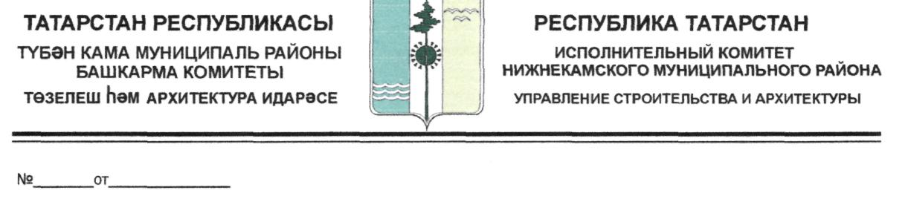
ЗАКЛЮЧЕНИЕ
по публичным слушаниям по внесению изменений в Правила землепользования и застройки муниципального образования «город Нижнекамск» Нижнекамского муниципального района РТ

г.Нижнекамск 20 июня 2014г.

Место проведения: зал заседания Исполнительного комитета Нижнекамского муниципального района по адресу: ул. Ахтубинская, д.6

Присутствовали: 98 человек.

Публичные слушания проведены в соответствии с Постановлением Мэра города Нижнекамска №3 от 15.04.2014г. «О назначении публичных слушаний по внесению изменений в Правила землепользования и застройки города Нижнекамска».
Заявитель по внесению изменений в Правила землепользования и застройки города Нижнекамска: ОАО «ПроФитГрупп».
Информационное сообщение о проведении публичных слушаний было опубликовано в средствах массовой информации 22 апреля 2014 года.
В ходе публичных слушаний была заслушана информация члена комиссии по подготовке Правил землепользования и застройки города Нижнекамска, Советника Главы Нижнекамского муниципального района Республики Татарстан – Ф.Г. Ханова. Участникам публичных слушаний было предложено рассмотреть возможность внесения изменений в Правила землепользования и застройки муниципального образования «город Нижнекамск» Нижнекамского муниципального района РТ.
Принявшие участие в публичных слушаниях депутаты городского совета, руководители управления и отделов Исполнительного комитета и жители города Нижнекамска выразили свои мнения и предложения, внесенные в протокол.
По результатам голосования проголосовали «ЗА» внесение изменений в Правила землепользования и застройки города Нижнекамска - 98 человек, «ПРОТИВ» - 0 человек, «ВОЗДЕРЖАЛИСЬ» - 0 человек.

Заключение по публичным слушаниям:

1. Порядок проведения публичных слушаний не нарушен, проведен в соответствии с действующим положением об их проведении.
2. Протокол и заключение публичных слушаний подлежат направлению в Исполнительный комитет города Нижнекамска для рассмотрения и принятия решения.

Председатель комиссии по подготовке
Правил землепользования и застройки
города Нижнекамска,
Начальник управления строительства и
архитектуры Исполнительного комитета
Нижнекамского муниципального района РТ Э.Р. Сиразетдинов

